В Московском авиацентре есть уникальное оборудование для спасения людей с высоты

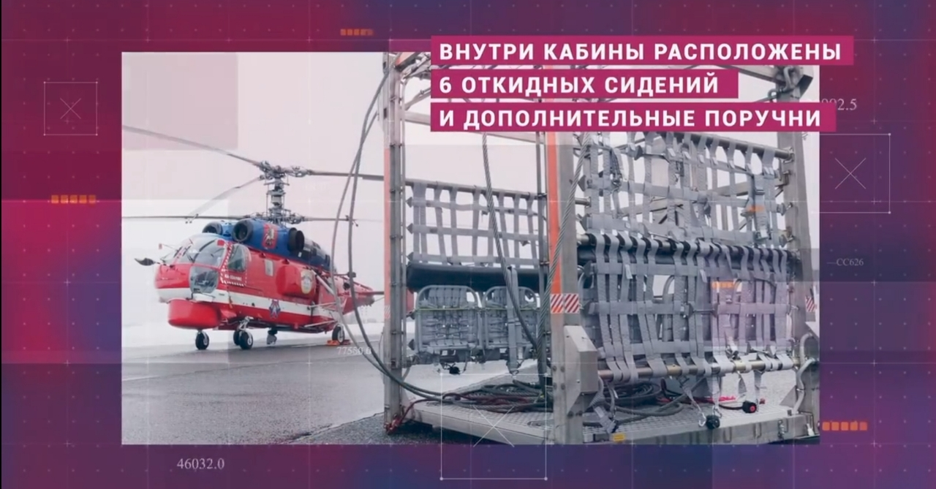

Московский авиационный центр – надёжная опора безопасности столицы. Его специалисты ежедневно стоят на страже жизни и здоровья москвичей – и днём, и ночью, в любых условиях.
В конце 2025 года в учреждение поступили две транспортно-спасательные кабины (ТСК). Это уникальное приспособление, единственное в России, которое расширяет возможности авиационно-спасательных технологий и открывает новые перспективы по оказанию помощи на высоте.
ТСК предназначена для эвакуации с высотных зданий во время пожара или с крыши зданий при затоплениях. Внутри кабины расположены 6 откидных сидений и дополнительные поручни. Грузоподъёмность рассчитана на вес до 750 кг.
За эффективностью этой техники стоит огромный труд: большой опыт, высокий профессионализм, постоянные тренировки сотрудников Московского авиационного центра.

